物理学课程试卷（A）
3、如图所示，圆心O 点磁感应强度的大小为（
）
I
-
-
-
-
-
-
-
-
-
-
-
-
-
-
-
-
-
-
-
-
A、μI/2R
B、0
0
适用专业：
试卷所需时间：120 分钟
考试时间：
0
C、μI/3R
D、μI/6R
I
闭卷
试卷总分：100 分
0
0
4 、平行放置两偏振片,使它们的偏振化方向为 60 度的夹角,若在两偏振片之
间再平行插入一偏振片,使它的偏振化方向与前两个偏振片均成 30 度角,则
一 填空题（共 4 小题，每空 1 分，共 10 分）
1、理想流体是
、
的流体。如果一开口的容器
透射光强与入射光强之比是多少?(设偏振片无光的吸收)(
A 1/8 B 1/16 C 9/16 D 9/32
)
：
号
学
、
、
、
、
- 截面积为 S ,底部开一截面积为 S 的孔，当容器内装的液体高度为 h 时，看
-
1
2
5、当自然光在各向同性媒质界面上以布儒斯特角入射时（ ）
A 、 反射光线和入射光线相互垂直
线
-
-
-
-
-
-
-
-
-
-
-
-
-
-
-
-
-
订
成理想流体的液体从孔中喷出的速度是

。

2、在真空中,对于静电场. E • ds =
对于稳恒磁场

B 、折射光线和入射光线相互垂直

C 、 反射光线和折射光线相互垂直
B • ds
=_________________由此得__________场是有源场。
D、 上述三条光线相互垂直
：
名
姓
3、感应电动势根据其产生原理不同可分为____________和_______________。
三 计算题（共 7 小题，1-6 每题 8 分，第七题 10 分，共 58 分）

4、简谐振动的振动方程为
X=0.05cos(2 t+ )（SI）,则此振动的角频
π
3
m

1、氧气在压强为1.0 10 Pa,体积为1.0 10 3时，等温膨胀到压强为0.5 10₅
3
-
5
- 率
、初相位
。
-
-
Pa，然后等压冷却回原来的体积，试计算氧气所作的功和吸收的热量。
(C =5R/2)
-
-
-
-
-
-
-
-
-
-
选择题（共 5 小题，每题 2 分，共 10 分）
二
V
1、有两瓶不同种类的理想气体 ,一瓶是氮气,另一瓶是氦气；若两者压强、温
度相同但体积不同，问下列各项中正确的是 （
）
：
级
班
- A、单位体积内分子数相同
B、单位体积内原子数相同
D 、单位体积内质量相同
-
-
-
C、单位体积内内能相同
-
-
-
2、某理想气体状态变化时，内能随压强的变
-
装
- 化关系如图所示，ab 为直线，则 a 到 b 的变化
E
-
-
b
-
-
-
-
-
-
-
-
-
-
-
-
-
-
-
-
过程一定是
(
)
a
：
系
院
Ａ、等压过程
Ｂ、等体过程
Ｄ、绝热过程
O
P
- C、等温过程
第 1 页 共3 页
第 1 页 共3 页
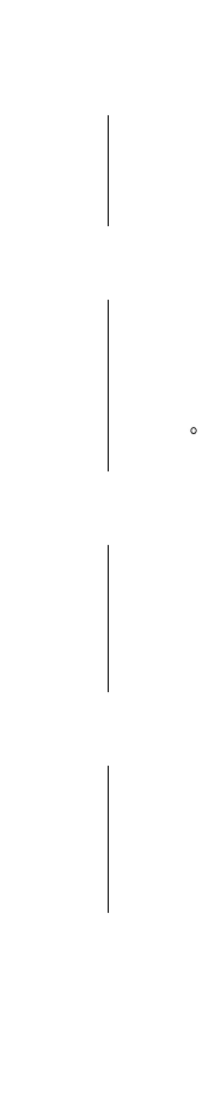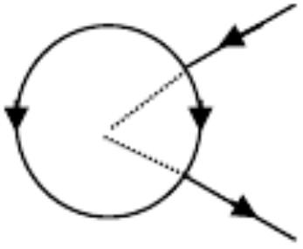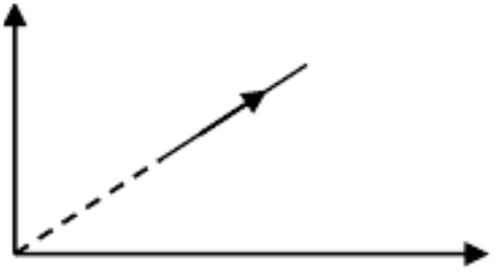

-
-
-
-
-
-
-
-
-
-
-
-
-
-
-
-
-
-
-
-
-
-
线
-
-
-
-
-
-
-
-
-
-
-
-
-
-
-
-
-
订
2、质点的运动学方程为： r=Acosωti+Bsinωtj 求：（1）质点在任意时刻的速
_{度和加速度；（}2）质点运动的轨迹方程.
：
号
学
5、在匀强磁场B 中，长为L 的铜棒绕其一端O 在垂直于B 的平面内转
动，角速度为ω，求棒上的动生电动势。
B
3、波源作简谐运动，其运动方程为 y 4.010 cos 240 t （SI）,它所形成

3
：
名
姓
的波以 30m/s 的速度沿一直线传播。（1）求波的周期及波长；（2）写出波动
方程。
W
-
-
-
-
-
-
-
-
-
-
-
-
-
-
-
-
-
-
-
-
-
-
装
O
6、将一折射率为 1.58 的云母片覆盖于杨氏双缝上，使得屏上原中央极大的所
在点改变为第五级明纹，假定波长为 550nm,求云母片的厚度。
：
级
班
-
-
-
-
-
-
-
-
-
-
-
-
-
-
-
-
-
-
-
-
：
系
院
4、设在半径为 R 的球体内电荷均匀分布，电荷体密度为 。求带电球内外

的电场分布。
第 2 页 共3 页
第 2 页 共3 页
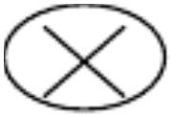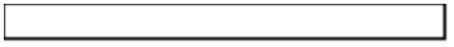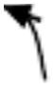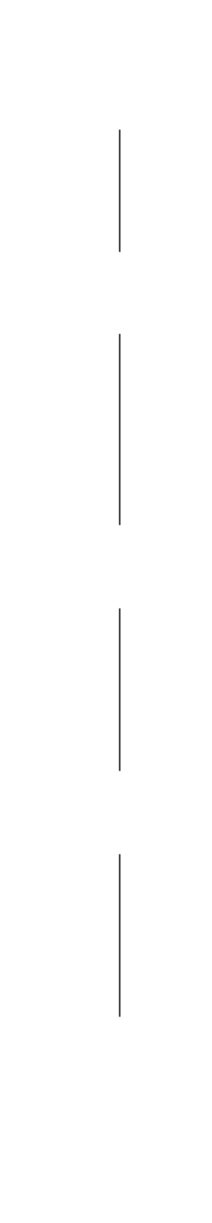

-
-
-
-
-
-
-
-
-
-
-
-
-
-
-
-
-
-
-
四、 实验题（共 22 分）
ab
7、在无限长载流直导线的一侧放一长为 L 的导线 ，它们分别通有电流I
1
（一）填空题（共 4 小题，每空 1 分，共 10 分）
I
，其 a 端离I 距离为 d;（1）求如图（1）所示 ab 与长直导线垂直，并
1
2
处于同一平面内，导线ab 所受作用力。（2）求如图（2）所示 ab 与长直导线
1、指出下列各数是几位有效数字
：
号
学
- 夹角为θ，并处于同一平面内，导线 所受作用力。
1）0.01010_________ 2）1.45__________ 3） 3.5010 mA ________
ab
2
-
-
线
I
2、1）2.4536.2=_________； 2）97.4+6238=______
-
-
-
-
-
-
-
-
-
-
-
-
-
-
-
-
-
订
1
a
b
3、旋光仪游标为 20 等分，当度盘最小分度为 1 度时，能准确读数值是________
分；转角测量时，左右两边读数加起来除以 2，目的是___________________ 。
4 、打开示波器时，若发现荧光屏上找不见亮线，可调节示波器的
I
2
d
( 1 )
_________________、______________________
、
₋使亮线出现。
：
名
姓
（二） 简答题（共 4 分）
-
-
-
-
-
-
-
-
-
-
-
-
-
-
-
-
-
-
-
-
-
-
装
I
1、能否用欧姆计测量电源内阻？请简要说明原因。
1
d
I b
2
θ
a
：
级
班
2、什么叫直接测量量和间接测量量，试举例说明。
( 2 )
-
-
-
-
-
-
-
-
-
-
-
-
-
-
-
-
-
-
-
-
：
系
院
（三）、计算题^{（共 8 分）}
测一钢球的直径 d：求其体积和体积的绝对误差和相对误差。
记录： 直径 d(mm) 5.642 5.648 5.653
5.640
5.639
第 3 页 共3 页
第 3 页 共3 页
